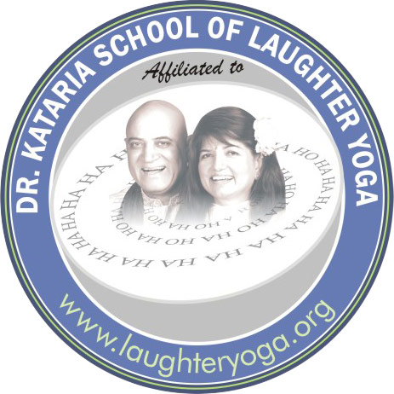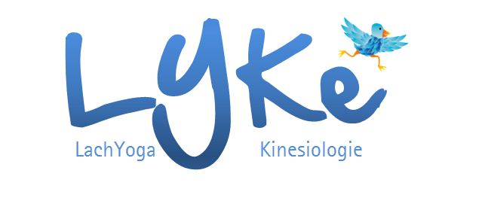

Verbindliche Anmeldung

Das Lachyogaleitertraining findet am

Samstag den _________________________ von 10.00 - 18.00 Uhr

Sonntag den _________________________ von 9.00 - 15.30 Uhr

in 31515 Wunstorf statt. Genauer Ort wird noch bekannt gegeben.

Teilnahmegebühr: 295,-€; 265,- € bei verbindlichen Zusagen bis 4 Wochen vorher incl. Geldüberweisung; 130,- € für Wiederholer

Bitte überweisen Sie den Betrag, Konto und Teilnahmebedingungen s.u.
Schicken mir die Anmeldung per Post oder gescannt per E- Mail zu.

Anmeldung zum Lachyogaleiter Training am____________________
Veranstalter: Silke Jansky Lenzstr. 11c in 31515 Wunstorf

Name / Vorname:__________________________________Geb.am:__________

Straße______________________________________________________

PLZ / Ort:________________________________________________________

Telefon:____________________ E-mail:_____________.@___________

Datum______________Unterschrift:______________________________

Anmeldebedingungen:
Hiermit melde ich mich verbindlich zu diesem Kurs an! Die Teilnahmegebühr (s.o.) überweise ich auf das Konto von Silke Jansky, Konto-Daten siehe unten.
Das gebuchte Seminar ist keine Therapie im heilkundigen Sinne. Die Teilnehmer sind vor, während und nach dem Seminar für sich selbst verantwortlich. Der Teilnehmer bestätigt mit der Anmeldung, dass er sich geistig und körperlich gesund fühlt und am Seminar teilnehmen kann.

